Белоглазов Александр Михайлович
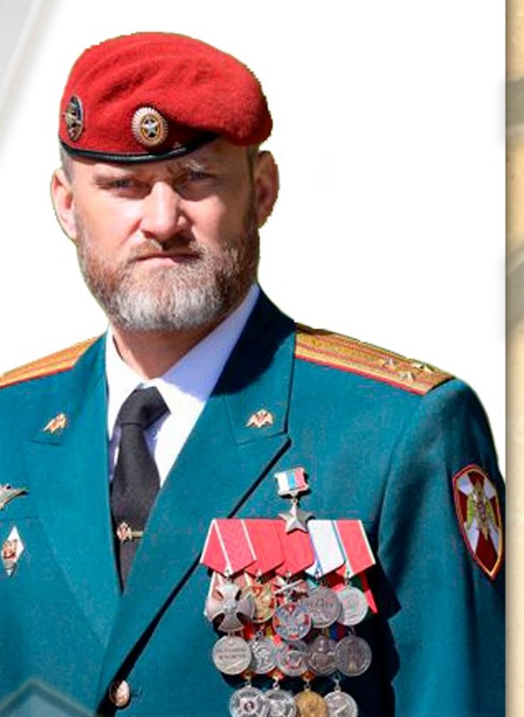

Герой Российской Федерации
Родился 29 января 1978 года в селе Большой Карай Романовского района Саратовской области. В 1995 году окончил Большекарайскую среднюю общеобразовательную школу.
С 1995 года — курсант Саратовского высшего военного командного Краснознамённого училища внутренних войск Министерства внутренних дел России им. Ф. Э. Дзержинского (в 1997 году училище преобразовано в институт). Учился во взводе специального назначения, с 3-го курса — командир отделения и старший сержант. В 1997 году проходил войсковую стажировку в учебной роте специального назначения в Отдельной дивизии оперативного назначения (ОДОН) имени Ф. Э. Дзержинского, а в 1999 году — в отряде специального назначения «Витязь», где получил рекомендации командира отряда. В 2000 году с отличием окончил учёбу. В том же году сдал норматив на право ношения крапового берета.
С 2000 года проходил службу в ОДОН. В последующем продолжил службу в 1-м Краснознамённом отряде специального назначения (1-й ОСН) «Витязь». В 2004 году поступил в Общевойсковую академию Вооружённых Сил Российской Федерации. После окончания академии вернулся в ОСН «Витязь», который в 2008 году был преобразован в 604-й Центр специального назначения (ЦСН) внутренних войск МВД России «Витязь».
В 2021 году назначен командиром 604-го ЦСН «Витязь», который в 2022 году принял активное участие в специальной военной операции по защите Донецкой и Луганской Народных Республик. За первые два месяца спецоперации они сумели овладеть 18 опорными пунктами противника, подавили свыше 50 огневых точек, уничтожили 30 единиц бронетехники. Полковник Белоглазов лично командовал этими операциями.
Когда колонна тактической группы «Витязя» попала в засаду у переправы через реку, полковник Белоглазов спас своих подчинённых. С первой частью колонны он сумел прорваться вперёд, отвёл людей на безопасное расстояние, и сам, сформировав офицерскую группу, вернулся назад под миномётный обстрел. Им удалось разминировать мост и вывести из-под огня всех остальных бойцов.
Под его руководством был захвачен хорошо укреплённый стратегический объект. Бойцы «Витязя» совместно с десантниками сумели выбить их в первые же сутки.
Награждён орденом Мужества, орденами «За заслуги перед Отечеством» 1-й и 2-й степени, медалями «За отвагу», Суворова.
Указом Президента Российской Федерации от 2022 года за героизм и мужество, проявленные при выполнении специального задания, присвоено звание Героя Российской Федерации с вручением знака особого отличия — медали «Золотая Звезда».
Награда была вручена 20 мая 2022 г. директором Федеральной службы войск национальной гвардии Российской Федерации — главнокомандующим войсками национальной гвардии Российской Федерации В. В. Золотовым в Отдельной дивизии особого назначения им. Ф. Э. Дзержинского в г. Балашихе (Московская область).

Белозеров Сергей Павлович
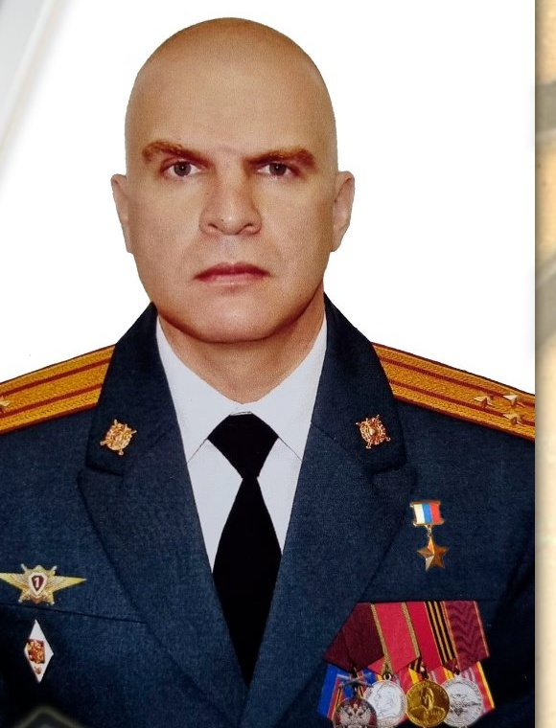

Герой Российской Федерации
Родился 22 октября 1977 года в городе Харабали Астраханской области в семье врачей. Окончил среднюю школу. В годы учёбы занимался лёгкой атлетикой, настольным теннисом, играл во взрослой футбольной команде.
С 1994 года — в Вооружённых Силах Российской Федерации, курсант Саратовского высшего военного командного Краснознамённого училища внутренних войск имени Ф. Э. Дзержинского Министерства внутренних дел Российской Федерации. С первого курса был сержантом, командиром отделения.
После окончания института в 1999 году служил на командных должностях в частях внутренних войск МВД России. Уже через полтора месяца службы в 12-й отдельной бригаде (город Астрахань) отправился в командировку в Чеченскую Республику. В дальнейшем его служба проходила в 22-й отдельной бригаде (город Калач-на-Дону, Ростовская область), 23-м отряде специального назначения «Оберег» (город Челябинск), в ходе неё он не раз выполнял боевые задачи на Северном Кавказе, за что был награждён боевыми медалями.
Окончил Общевойсковую военную академию Вооружённых Сил Российской Федерации в Москве.
В 2011 году подполковник С. П. Белозёров стал командиром 28-го отряда специального назначения «Ратник» Внутренних войск МВД России (с 2016 года — войск национальной гвардии Российской Федерации), который возглавлял более 7 лет. Затем служил начальником штаба 33-й бригады особого назначения Северо-Западного округа, начальником оперативного управления — заместителем начальника штаба Восточного округа войск Росгвардии.
С 24 февраля 2022 года принимал участие в специальной военной операции по защите Донецкой и Луганской Народных Республик, в ходе которой, проявляя героизм, успешно выполнял поставленные перед ним и его подчинёнными задачи.
Награждён медалью ордена «За заслуги перед Отечеством» с изображением мечей 2-й степени, медалями Суворова, Жукова.
Указом Президента Российской Федерации от 23 ноября 2022 года за мужество и героизм, проявленные при исполнении воинского долга, присвоено звание Героя Российской Федерации с вручением знака особого отличия — медали «Золотая Звезда».
Награда вручена Герою 8 декабря 2022 года в Георгиевском зале Кремля Президентом России В. В. Путиным.

Китанин Роман Александрович
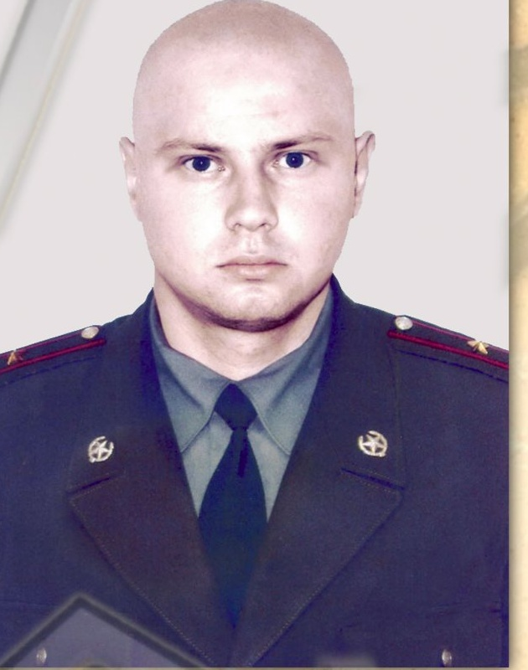

Герой Российской Федерации
Родился 1 января 1978 года в рабочем посёлке Тамала Пензенской области. В 1995 году окончил Тамалинскую среднюю школу № 1 с серебряной медалью.
В Вооруженных Силах Российской Федерации с 1995 года. Окончил с отличием Саратовский военный институт внутренних войск МВД России. Был направлен для дальнейшего прохождения службы в Северо-Кавказский округ внутренних войск МВД России.
В 2007 году начальник разведки 102-й отдельной бригады внутренних войск майор Роман Александрович Китанин выполнял служебно-боевые задачи в Северо-Кавказском регионе.
2 июня 2007 года разведывательная группа, которую возглавлял майор Китанин, вышла на оперативно-розыскные мероприятия в районе населённого пункта Солнечное Хасавюртовского района Республики Дагестан. При зачистке лесного массива группа попала в засаду боевиков. В ходе боя, двигаясь направляющим в группе, Роман Китанин принял огонь на себя и дал возможность остальным военнослужащим занять боевые позиции. Ценой собственной жизни он спас своих подчинённых. На месте боя было найдено 3 тела убитых боевиков, но судя по крови и следам волочения, их было уничтожено больше. Все они входили в бандгруппу некоего Башаева, совершившего ряд дерзких нападений на сотрудников правоохранительных органов и военнослужащих. В этом бою 2 человека были убиты и 1 ранен.
10 ноября 2007 года в городе Пензе в Областном драматическом театре на торжественном мероприятии, посвящённом Дню милиции, состоялась передача звезды Героя России родственникам Романа Александровича Китанина. Награду передал лично заместитель министра внутренних дел Российской Федерации — главнокомандующий внутренними войсками МВД России генерал армии Николай Евгеньевич Рогожкин.
Приказом Федеральной службы войск национальной гвардии Российской Федерации от 7 сентября 2017 года № 375 майор Роман Александрович Китанин навечно зачислен в списки 9 роты 5 батальона курсантов Саратовского военного ордена Жукова Краснознаменного института войск национальной гвардии Российской Федерации.
Указом Президента Российской Федерации № 1034 от 7 августа 2007 года за мужество и героизм, проявленные при исполнении воинского долга в Северо-Кавказском регионе России, присвоено звание Героя Российской Федерации (посмертно).

Ковалев Александр Геннадьевич
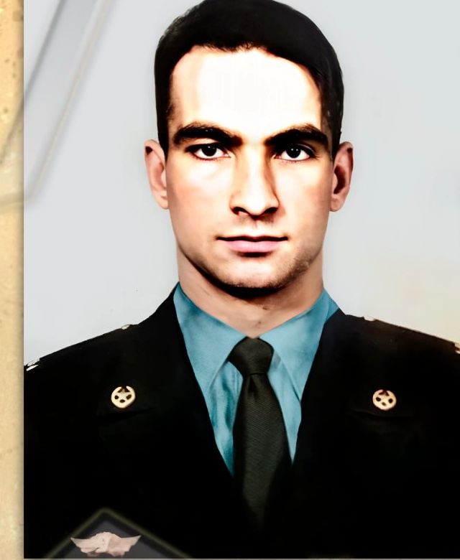

Герой Российской Федерации
Родился 15 октября 1973 года в станице Красноармейская (с 1994 года — Полтавская) Красноармейского района Краснодарского края. После окончания школы в 1991 году поступил в Саратовское высшее военное командное училище внутренних войск МВД России, которое закончил в 1996 году. Служил командиром взвода, заместителем командира роты. С 1998 года — заместитель командира группы Армавирского отряда спецназа внутренних войск МВД России.
7 сентября 1999 года с отрядом убыл в командировку в Дагестан. Погиб 10 сентября 1999 года под Новолакском в Дагестане. В бою на высоте 315,3 старший лейтенант Александр Геннадьевич Ковалёв прикрывал отход подчиненных, отстреливался до последнего патрона. Израсходовав боеприпасы, подпустил бандитов к себе и подорвал их и себя гранатой.
Приказом министра внутренних дел Российской Федерации навечно зачислен в списки личного состава части. В станице Полтавской Красноармейского района открыт бюст Героя в 2018 году.
Указом Президента Российской Федерации от 30 декабря 1999 года присвоено звание Героя Российской Федерации (посмертно).

Никишин Александр Николаевич
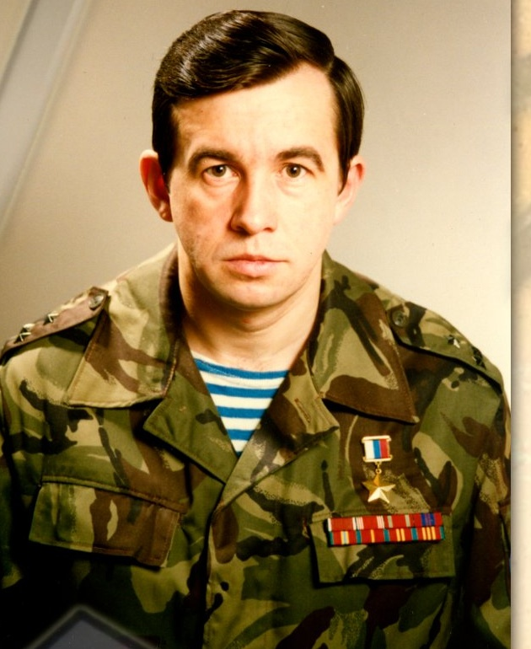

Герой Российской Федерации
Родился 8 марта 1958 года в селе Илек Оренбургской области в семье военнослужащего. Русский. Вскоре семья переехала в город Оренбург, где Александр Николаевич Никишин окончил среднюю школу.
Во внутренних войсках МВД СССР с 1975 года. В 1979 году окончил Саратовское высшее военное командное училище внутренних войск МВД СССР. Служил в Москве в Отдельной мотострелковой дивизии особого назначения имени Ф. Э. Дзержинского внутренних войск МВД СССР. Командовал учебным взводом, ротой и батальоном в войсковой части № 3419. В 1992 году окончил Военную Академию имени М. В. Фрунзе. По её окончании был направлен в отряд специального назначения внутренних войск МВД «Витязь» на должность заместителя командира. В мае-июле 1993 года в составе своего подразделения выполнял задачи по блокированию осетино-ингушской границы. 3 октября 1993 года, во время октябрьских событий в Москве, принимал участие в столкновениях на территории телецентра «Останкино». В апреле 1994 года назначен командиром отряда, исполнял обязанности до июля 1996 года. Принимал непосредственное участие в боевых действиях во время первой чеченской войны.
В январе 1996 года возглавил большую группу личного состава «Витязя», переброшенную в район села Первомайское, где была заблокирована банда С. Радуева после неудачного бандитского налёта на город Кизляр. В село прорвалось несколько штурмовых групп отряда, одну из которых возглавил лично командир. Было уничтожено боевое охранение противника, спасено и выведено из села несколько десятков заложников из числа мирных жителей. Командование было обеспечено разведданными о численности и обороне противника, бандитам нанесены значительные потери в живой силе.
Награждён орденом Мужества, орденом «За личное мужество».
Указом Президента Российской Федерации № 689 от 12 мая 1996 года за мужество и героизм, проявленные при выполнении специального задания, присвоено звание Героя Российской Федерации с вручением медали «Золотая Звезда».

Палазник Никита Андреевич
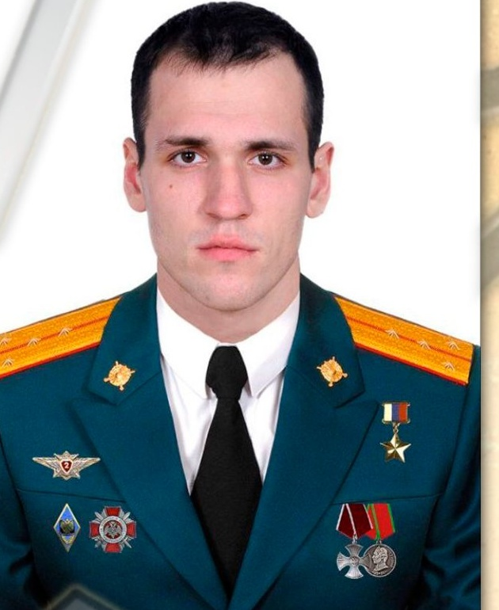

Герой Российской Федерации
Родился 15 октября 1995 года в городе Саратове в многодетной семье военнослужащего. Окончил среднюю общеобразовательную школу в 2012 году. С 2008 года активно занимался академической греблей: с 2009 года входил в юношескую сборную Саратовской области, с 2011 года — кандидат в спортивную сборную России. Был победителем областных и всероссийских соревнований, в 2012 году стал серебряным призёром первенства страны.
С 2012 года — курсант Саратовского военного института внутренних войск МВД России. Окончил институт в 2017 году, как лучший выпускник присутствовал на приёме у Президента Российской Федерации.
С 2017 года служил в одном из подразделений Федеральной службы войск национальной гвардии Российской Федерации, которое в 2018 году вошло в состав вновь сформированного 607-го центра специального назначения Северо-Кавказского округа Росгвардии (пункт дислокации — город-курорт Железноводск, Ставропольский край). Прошёл путь до командира группы спецназа. Участник военной операции в Сирии, которую Россия с 2015 года проводит против международных террористических формирований. За боевые отличия награждён медалью Суворова.
С 24 февраля 2022 года в составе своего подразделения принимал участие в специальной военной операции (СВО) по защите Донецкой и Луганской Народных Республик. Неоднократно проявлял доблесть и самоотверженность, за что дважды награждён орденами Мужества.
В зоне проведения СВО на территории ДНР капитан Палазник с риском для жизни передал старшему начальнику важные разведданные. Это позволило вовремя подготовиться к попытке Вооружённых сил Украины совершить прорыв через российские боевые порядки. В результате атака противника была пресечена с большим уроном для него.
Награждён орденом Мужества, медалью Суворова.
Указом Президента Российской Федерации от 2023 года за мужество и героизм, проявленные при исполнении воинского долга присвоено звание Героя Российской Федерации с вручением знака особого отличия — медали «Золотая Звезда».
Награда была вручена 27 марта 2023 года в Зале Славы Музея Победы директором Федеральной службы войск национальной гвардии Российской Федерации — главнокомандующим войсками национальной гвардии Российской Федерации В. В. Золотовым.

Паньков Михаил Анатольевич
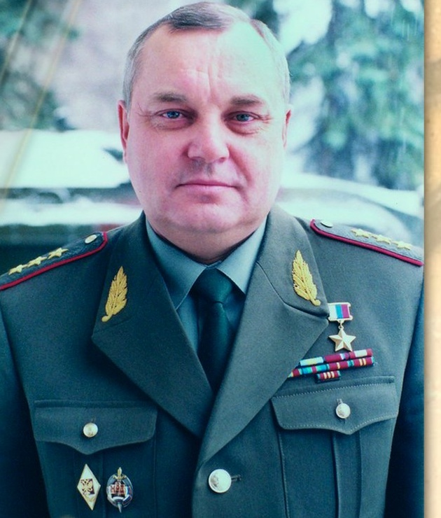

Герой Российской Федерации
Родился 20 июля 1952 года в Бичурском районе Бурятии.
С 1969 года Паньков служил во внутренних войсках МВД СССР.
В 1973 году закончил Саратовское высшее военное училище внутренних войск МВД СССР, после чего работал на должностях командира взвода, роты, батальона полка и дивизии внутренних войск. Закончил Военную академию имени М. В. Фрунзе, а затем — Военную академию Генерального штаба Вооруженных Сил Российской Федерации.
С 1995 года работал первым заместителем начальника Главного штаба внутренних войск МВД России. Одновременно с 1995 по 1996 годы был командующим группировки внутренних войск в составе группы федеральных войск в Чечне. Принимал участие в первой чеченской войне.
С 1998 года работал на должности заместителя главнокомандующего внутренними войсками МВД России по чрезвычайным ситуациям, а с мая 1999 года — на должности первого заместителя главнокомандующего внутренними войсками МВД России.
С вторжением боевиков в Дагестан в августе 1999 года Михаил Анатольевич Паньков был назначен на должность командующего группировки внутренних войск на Северном Кавказе, на которой проработал до марта 2000 года. Паньков руководил операциями войск, в том числе в Новолакском районе Дагестана, где войска под руководством Панькова освободили 14 сёл, уничтожили 337 боевиков, захватили в плен 48 боевиков. Были захвачены 14 миномётов, 8 зенитных установок, 4 склада боеприпасов и ещё 2 склада были уничтожены.
С октября 1999 года — на территории Чечни, к концу года внутренние войска заняли в Чечне 80 сёл и провели 136 спецопераций. В бою за село Знаменское 14 октября 1999 года командный пункт был атакован боевиками и был окружён. Михаил Анатольевич Паньков руководил отражением атаки. В декабре 1999 — январе 2000 годов принимал участие в штурме Грозного.
В феврале 2000 года Михаилу Анатольевичу Панькову присвоено воинское звание «генерал-полковник».
С октября 2000 года работал на должности начальника Главного штаба — первого заместителя главнокомандующего внутренними войсками МВД России, с апреля 2002 года — на должности заместителя министра внутренних дел Российской Федерации по Южному Федеральному округу, а с 2005 года — на должности начальника Главного управления МВД России по Южному Федеральному округу.
Указом исполняющего обязанности Президента Российской Федерации № 25 от 11 января 2000 года за проявленное мужество в боях и умелое руководство войсками в борьбе с террористическими формированиями на Северном Кавказе присвоено звание Героя Российской Федерации с вручением медали «Золотая Звезда».

Романов Анатолий Александрович
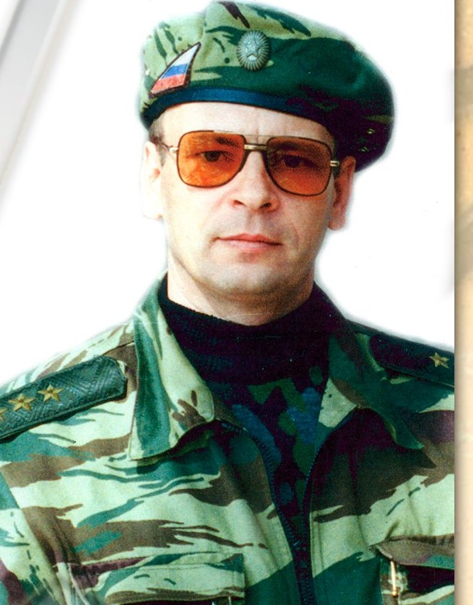

Герой Российской Федерации
Родился 27 сентября 1948 года в с. Михайловка Башкирской АССР. По окончании средней школы работал фрезеровщиком. Осенью 1967 года был призван на военную службу во внутренние войска МВД СССР. В 1972 году окончил Саратовское военное училище МВД СССР имени Ф. Э. Дзержинского. В 1982 году с отличием окончил Военную академию имени М. В. Фрунзе.
С октября 1984 года Анатолий Александрович продолжал службу в спецчастях внутренних войск в должностях: начальника штаба, командира части, заместителя командира соединения.
После окончания в 1991 году Военной академии Генерального штаба Вооруженных Сил Российской Федерации командовал соединением, возглавлял спецчасти внутренних войск по охране важных государственных объектов и специальных грузов. С июля 1993 года — заместитель командующего внутренними войсками — начальник управления боевой подготовки ГУКВВ.
В 1995 году он стал командующим внутренними войсками МВД России и был назначен командующим объединённой группировкой федеральных войск на территории Чеченской Республики. Генерал-полковник Анатолий Романов отвечал за разработку и реализацию так называемого военного блока вопросов при переговорах с лидерами незаконных вооружённых формирований. В сферу его забот входили самые острые проблемы, рождённые вооружённым противостоянием: соблюдение режима прекращения огня, разоружение боевиков и приём оружия от населения, ликвидация автономных и никому не подчинявшихся бандгрупп, установление местных органов власти во множестве населённых пунктов.
6 октября 1995 года были назначены переговоры с одним из лидеров сепаратистов Асланом Масхадовым. В этот же день за несколько часов до переговоров генерал-полковник Анатолий Александрович Романов выехал в аэропорт Северный для встречи с Русланом Хасбулатовым — видным политическим деятелем чеченского происхождения, не единожды предлагавшим свою кандидатуру в роли посредника для урегулирования конфликта, чтобы обсудить некоторые из вопросов для переговоров. В Грозном в тоннеле под железнодорожным мостом на площади Минутка во время следования колонны взорвался радиоуправляемый фугас. УАЗ генерала Романова оказался в центре взрыва. Анатолий Романов был тяжело ранен и впал в кому. Он до сих пор, несмотря на усилия врачей, находится в тяжелом состоянии.
Награжден орденом Красной Звезды, орденом «За личное мужество», орденом «За военные заслуги», пятью медалями. Почетный гражданин г. Саратова.
Указом Президента Российской Федерации № 1075 от 5 ноября 1995 года за мужество и героизм, проявленные при выполнении специального задания, присвоено звание Героя Российской Федерации.

Филоненко Андрей Михайлович
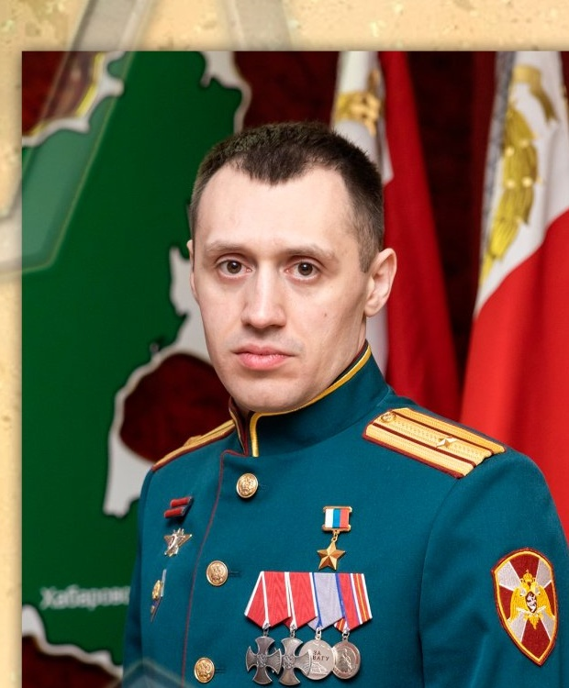

Герой Российской Федерации
Родился 30 декабря 1989 года в городе Калининске. Окончил среднюю школу №1.
С 2007 года — курсант Саратовского военного института внутренних фойск МВД РФ. Окончил институт в 2012 году.
С 2012 года служил 26 отряде специального назначения войск национальной гвардии Российской Федерации «Барс» (пункт дислокации — город Казань).
С 24 февраля 2024 года в составе своего подразделения принимал участие в специальной военной операции (СВО) по защите Донецкой и Луганской Народных Республик. Неоднократно проявлял доблесть и самоотверженность, за что награжден дважды орденами мужества, медалью за отвагу.
5 января 2025 года Андрей Филоненко вместе с товарищем участвовали в остановке прорыва ВСУ на территорию Курской области. Именно расчёты бойцов Росгвардии сумели вывести из строя первый вражеский танк, что сыграло решающую роль в дальнейшем развитии боя и разгроме противника.
Награжден орденом мужества, медалью за отвагу.
Указом Президента Российской Федерации от 2025 за мужество и героизм, проявленные при выполнении служебно-боевых задач специальной военной операции и за оборону Курской области в первые дни попытки вторжения украинских боевиков года присвоено Звание Героя Российской Федерации с вручением знака особого отличия — медали «Золотая Звезда».
Награда была вручена 23 февраля 2025 года в Георгиевском зале Большого Кремлевского дворца Президентом России В. В. Путиным.

Шевелев Николай Николаевич
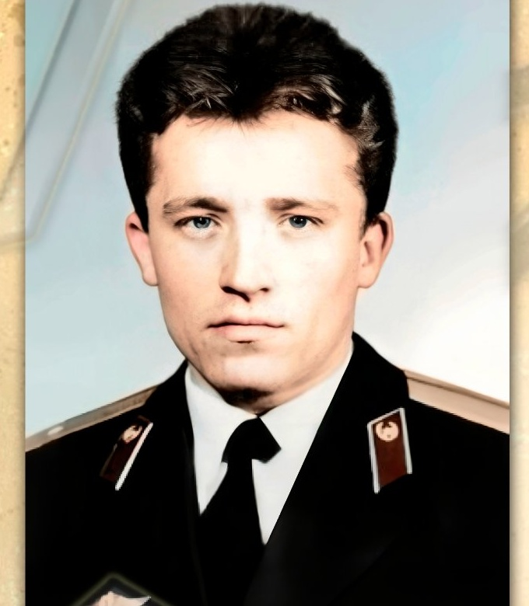

Герой Российской Федерации
Родился 29 июля 1965 года в селе Еленовское Красногвардейского района Краснодарского края. В 1983 году окончил среднюю школу в родном селе и поступил в Киевский инженерно-строительный институт. В декабре 1983 года призван на срочную службу во внутренние войска МВД СССР. В 1984 году из войск поступил в Саратовское высшее военное командное училище МВД СССР имени Ф. Э. Дзержинского, которое окончил с отличием в 1988 году.
Для прохождения службы был направлен в Уральский округ внутренних войск, где последовательно прошёл должности командира взвода, заместителя командира и командира роты, заместителя командира батальона, с 1995 года — начальника группы боевой подготовки полка. Служил в воинской части в городе Свердловске. В 1998 году окончил Военную академию имени М. В. Фрунзе. С этого года служил в 451-м полку оперативного назначения Северо-Кавказского округа внутренних войск старшим помощником начальника штаба полка, командиром батальона. Участник боевых действий второй чеченской войны, совершил три командировки в Дагестан и в Чечню.
В апреле 2000 года в третий раз прибыл в Чечню. В середине апреля 2000 года в районе входа в Веденское ущелье участились обстрелы блокпостов внутренних войск. 23 апреля под Сержень-Юртом в Аргунском ущелье боевики разгромили тыловую колонну десантников. Именно туда на БТР и БМП направилась поисково-разведывательная группа, которой руководил подполковник Николай Николаевич Шевелёв. 26 апреля разведчики обнаружили отряд боевиков в количестве до 60 человек. Подполковник Николай Николаевич Шевелёв принял решение начать боевые действия, запросив предварительно по рации подкрепление. Однако в тылу российского отряда оказалась ещё одна группа чеченских боевиков, и до прибытия подкрепления пришлось вести огонь на «два фронта». После гибели комбата командование на себя взял лейтенант Калин. К вечеру того же дня боевики были разбиты. Потери среди российских военнослужащих составили 10 человек. Боевики потеряли, как минимум, 25 человек.
Указом Президента Российской Федерации № 64 от 29 января 1997 года за мужество и героизм, проявленные при выполнении воинского долга, присвоено звание Героя Российской Федерации.

Яфаров Джафяс Джафарович
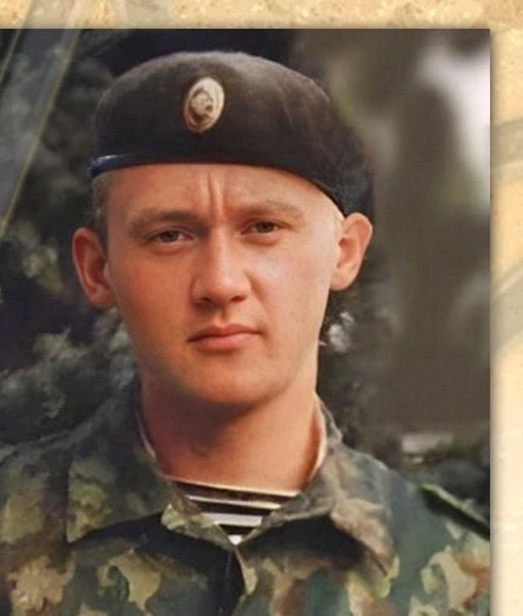

Герой Российской Федерации
Родился 28 ноября 1976 года в селе Татарский Канадей Пензенской области. Окончил среднюю школу.
В 1994 году поступил на службу во внутренние войска МВД России. С 1999 года по окончании Саратовского военного института внутренних войск МВД России служил в отряде специального назначения «Росич» внутренних войск МВД России.
Участвовал в боевых действиях во время второй чеченской войны. В начале марта 2000 года в составе отряда штурмовал село Комсомольское, где были блокированы свыше 1000 боевиков Руслана Гелаева. Группа лейтенанта Яфарова, захватив укреплённый дом на перекрёстке улиц, обеспечила продвижение российских частей в село, но оказалась отрезанной огнём боевиков от основных сил. Лейтенант Джафяс Джафарович Яфаров лично уничтожил несколько моджахедов, вынес из-под огня раненого гранатомётчика, был ранен, контужен, но остался в строю. При прорыве к своим 6 марта 2000 года был убит выстрелом снайпера в голову.
Указом Президента Российской Федерации № 1267 от 7 июля 2000 года за мужество и героизм, проявленные в ходе контртеррористической операции на Северном Кавказе, присвоено звание Героя Российской Федерации (посмертно).

